電気電子情報第一（前期）実験
A2.アナログ回路（2021年5/17, 5/18, 5/20, 5/24）
03210454 電子情報工学科 3年生 平岡拓海
共同実験者：勝間田里菜、木原冬輝、ブディオノ・クリスチャン・ミレニュー

＜考察課題＞
8.1 増幅
(1)
増幅器、反転増幅器、非反転増幅器の三つの回路を組み、反転増幅器と非反転増幅器はそれぞれ電圧利得が20dBと40dBとなる場合を測定する。回路図はそれぞれ、図1, 図2, 図3のようになる。
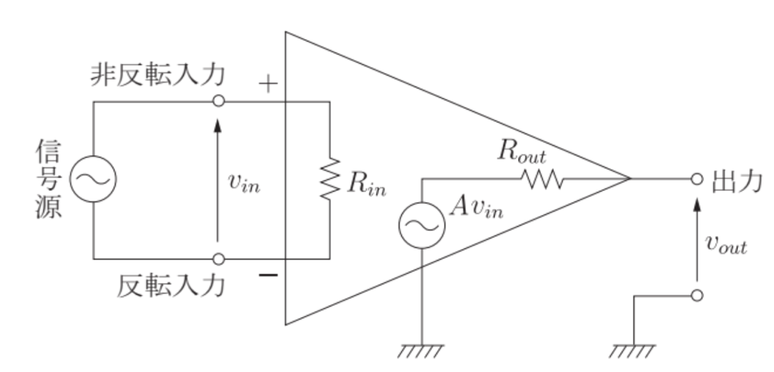
図1 増幅器の回路図

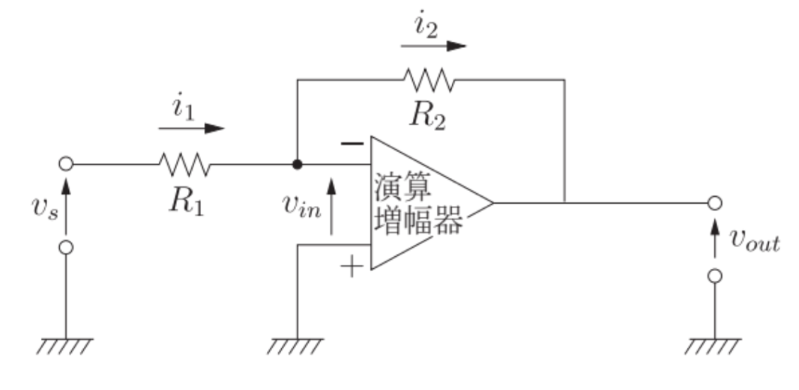
図2 反転増幅器の回路図
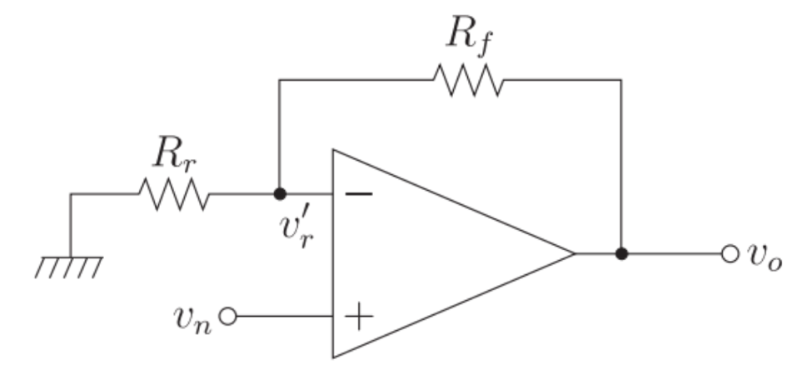
図3 非反転増幅器の回路図

電源電圧を15 Vにして、入力としてそれぞれの回路に交流電圧をかける時、その周波数特性（周波数ごとの振幅、位相の様子）を調べる。また、反転増幅器と非反転増幅器は電圧利得が20dB、40dBの場合を考えるが、反転増幅器は、図2において、
$\frac{V\left(out\right)}{V\left(in\right)} = -\frac{R_{2}}{R_{1}}$ … (1-1)
より、電圧利得（ゲイン）は
$G\left[dB\right]=20\log_{10}{(-\frac{R_{2}}{R_{1}})}$ … (1-2)
という式で表される。同じように、非反転増幅回路は、図3において、
$\frac{V\left(out\right)}{V\left(in\right)}=\frac{R_{r}+R_{f}}{R_{r}}$ … (1-3)
より、電圧利得（ゲイン）は
$G\left[dB\right]=20\log_{10}{\frac{R_{r}+R_{f}}{R_{r}}}$ … (1-4)
という式で表される。式(1-2)、(1-4)より、表1のように抵抗を変えることでシミュレーションを行う。

表1 測定する抵抗の種類
電圧利得/種類 | 反転増幅回路 | 非反転増幅回路
20 dB | R1 = 1 kΩ、R2 = 10 kΩ | Rf = 1 kΩ、Rr = 9 kΩ
40 dB | R1 = 1 kΩ、R2 = 100 kΩ | Rf = 1 kΩ、Rr = 99 kΩ

すると図4、図5、図6、図7のような結果となる。

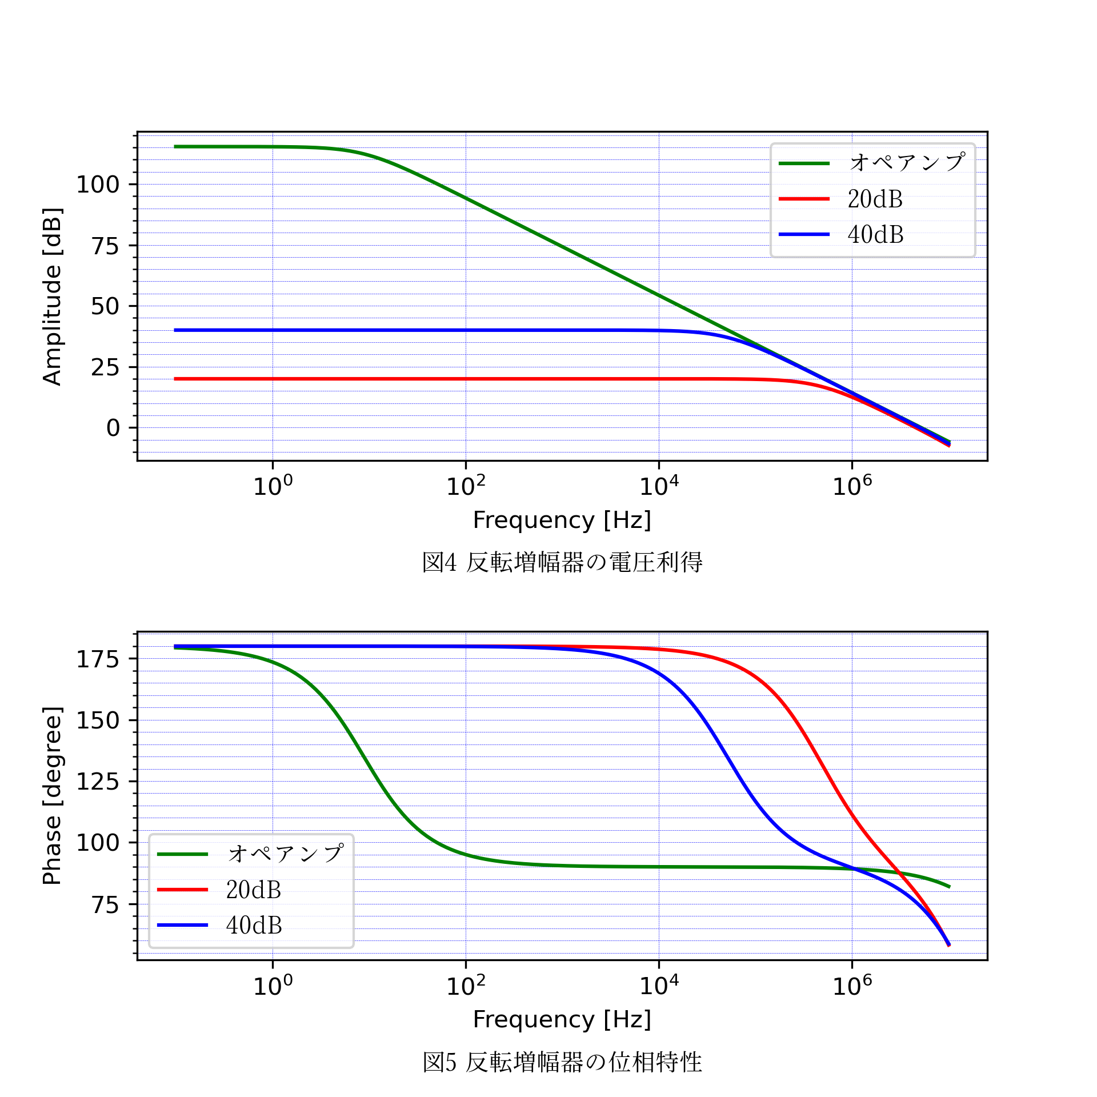
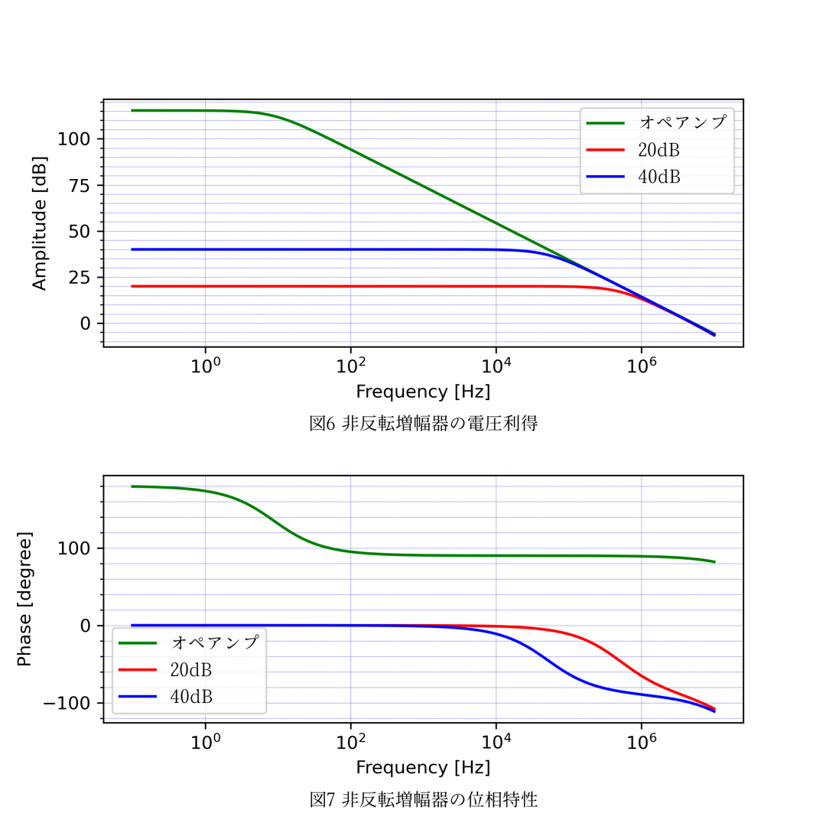
図4は反転増幅回路の電圧利得を表しており、低い周波数の時は、電圧利得20 dB、40 dBの性能を発揮できているが、周波数が大きくなると電圧利得も下がってくる。つまり、LPFのような性質を持っていることがわかる。そこで、データから遮断周波数（カットオフ周波数）を調べてみると、20 dBと40 dBでそれぞれ$5.01×{10}^{5} Hz, 4.47×{10}^{4} Hz$となっている。さらにグラフから、周波数がカットオフ周波数より大きくなるとDCゲインが115dBである今回のオペアンプ（増幅器）の特性（周波数による電圧利得の変化）と一致していき、図4のような片対数グラフでは、直線になる。そこでオペアンプのデータをみると、周波数が$1.0×{10}^{4}Hz$の時に利得が54.3 dBであり、周波数が$1.0×{10}^{5} Hz$の時に利得が34.3 dBとなっていることから、図4のグラフの直線の傾きは、-20 dB/dec となる。よってここから、電圧利得が60 dBとなるように設計された反転増幅回路の遮断周波数を推定することが可能で、-20 dBの傾きと電圧利得40 dBでの遮断周波数を用いると、$f=4.47×{10}^{3} Hz$ となるが、20 dBと40 dBの遮断周波数の値を用いると、$f=5.62 ×{10}^{3} Hz$ となっている。やや誤差が生じていてこの原因として考えられるのは、20 dBと40 dBの遮断周波数の測定誤差やグラフの傾きの測定誤差である。今回のオペアンプはユニティゲイン周波数が$5.01×10 MHz$ であり、直線の傾きを-20dBであると仮定すると、ユニティゲイン周波数だけでオペアンプの特性がわかってしまう。実際、オペアンプの購入の際、ある特性が欲しい時にユニティゲイン周波数を基準に選ぶことも多い。非反転増幅回路は図6のようになるが、電圧利得に関しては反転増幅回路と同様の性質を示す。実際、電圧利得を20 dBに設定した時の遮断周波数は$5.01×{10}^{5} Hz$、40 dBにした時は、$5.01×{10}^{4} Hz$ となっており、これは反転増幅回路と同様に、遮断周波数以後-20 dBの傾きとなっていることがわかる。
そして位相特性について考えると、反転増幅回路は図5のように低い周波数では出力の位相が入力より180°進んでいるが、ある周波数から位相の差が小さくなり始め0に向かう。先に求めた遮断周波数における位相を調べてみると、20 dBでは134°、40 dBでは135°となっており、位相と整合性が取れている。一方で非反転増幅回路は、図7のように低い周波数では出力の位相と入力の位相のずれがないが、周波数が大きくなってくると出力の位相が遅れ始め、180°までズレようとする。
これらのことを理論的に分析してみる。まず、反転増幅回路について考える。反転増幅回路の伝達関数は、
$Av=\frac{A\left(jw\right)}{1+Aβ}=\frac{1}{β}\frac{A(jw)β}{1+A(jw)β}$ … (1-5)
となり、
・$\left|Aβ\right|≫1$ の時 $A_{v}=\frac{1}{β}$ … (1-6)
・$\left|A(jw)β\right|≪1$ の時 $A_{v}=A\left(jw\right)$ … (1-7)
が成り立つ。例えば、電圧利得20 dBになるように設計した反転増幅回路を考える。周波数が小さいうちは、$|A\left(jw\right)|$も大きく電圧利得が20 dBになるように設計しているから$β= -20 dB$ となっているが、周波数を大きくしていくと$|A\left(jw\right)|$ が小さくなってくることで$\left|A\left(jw\right)β\right|$ も小さくなってきて、電圧利得20 dBの直線がオペアンプのグラフと交わる周辺から反転増幅回路の電圧利得特性がオペアンプと一致してくる。これが電圧利得が図4のようになる理由である。同様の議論が非反転増幅回路でもできて、図6も理論的に示せる。

(2)
$R_{r}$と$C_{f}$を付加した微分回路を考えるが、まず回路図のみから考える。回路図は下の図8のようになる。
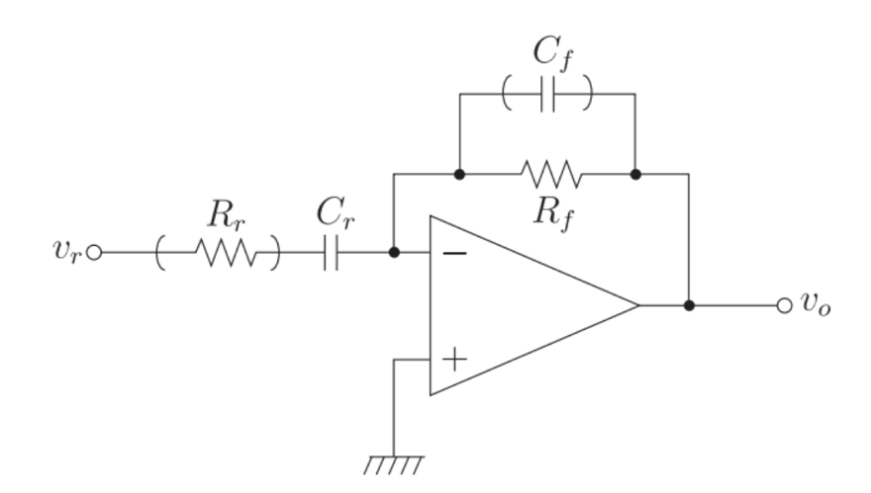
図8 微分回路の回路図

周波数が小さい時（$f<\frac{1}{2πR_{r}C_{r}}$ の時）は、直列のRrとCrを考えるとCrのインピーダンスが大きくなり抵抗はないと見なせ、並列の$C_{f}$と$R_{f}$を考えるとCfのインピーダンスが小さくなりコンデンサはないと見なすことができる。そのため伝達関数は、
$A\left(jw\right)= -\frac{R_{f}}{\frac{1}{jwC_{r}}}= -jwC_{r}R_{f}$ … (1-8)
より、ラプラス領域では
$A\left(s\right)= -sC_{r}R_{f}$ … (1-9)
とできるので、逆ラプラス変換して時間領域に直すと微分の項が出てくるので、周波数が小さい時は微分特性が現れることがわかる。このことから、振幅特性は傾きが$20 dB/dec$であり、角度が-90°変化していることが予想される。これを図9と図10のグラフの今回の微分回路の条件を表す赤い線を見てみると確かにそのようになっていることがわかる。一方、周波数が大きい時($f>\frac{1}{2πR_{f}C_{f}}$の時)は、直列のRrとCrを考えるとCrのインピーダンスが小さくなりコンデンサはないと見なせ、並列のCfとRfを考えるとCfのインピーダンスが大きくなり抵抗はないと見なすことができる。そのため伝達関数は、
$A\left(jw\right)= -\frac{\frac{1}{jwC_{f}}}{R_{r}}= -\frac{1}{jwC_{f}R_{r}}$ … (1-10)
より、ラプラス領域では
$A\left(s\right)= -\frac{1}{sCfR_{r}}$ … (1-11)
とできるので、逆ラプラス変換して時間領域に直すと積分の項が出てくるので、周波数が大きい時は積分特性が現れることがわかる。このことから、振幅特性は傾きが-$20 dB/dec$であり、角度が-90°変化していることが予想される。これを図9と図10のグラフの今回の微分回路の条件を表す赤い線を見てみると確かにそのようになっていることがわかる。さらに周波数が中くらいの時($\frac{1}{2πR_{r}C_{r}}<f<\frac{1}{2πR_{f}C_{f}}$の時)は、コンデンサはなく反転回路であるとみなせるので、反転回路と同様一定の振幅（今回は、Rr = 1k, Rf = 10kとしたので、振幅は20 dB/dec）となっていることが図9から、位相が180°から0°まで変化しようとしていることが図10からわかる。
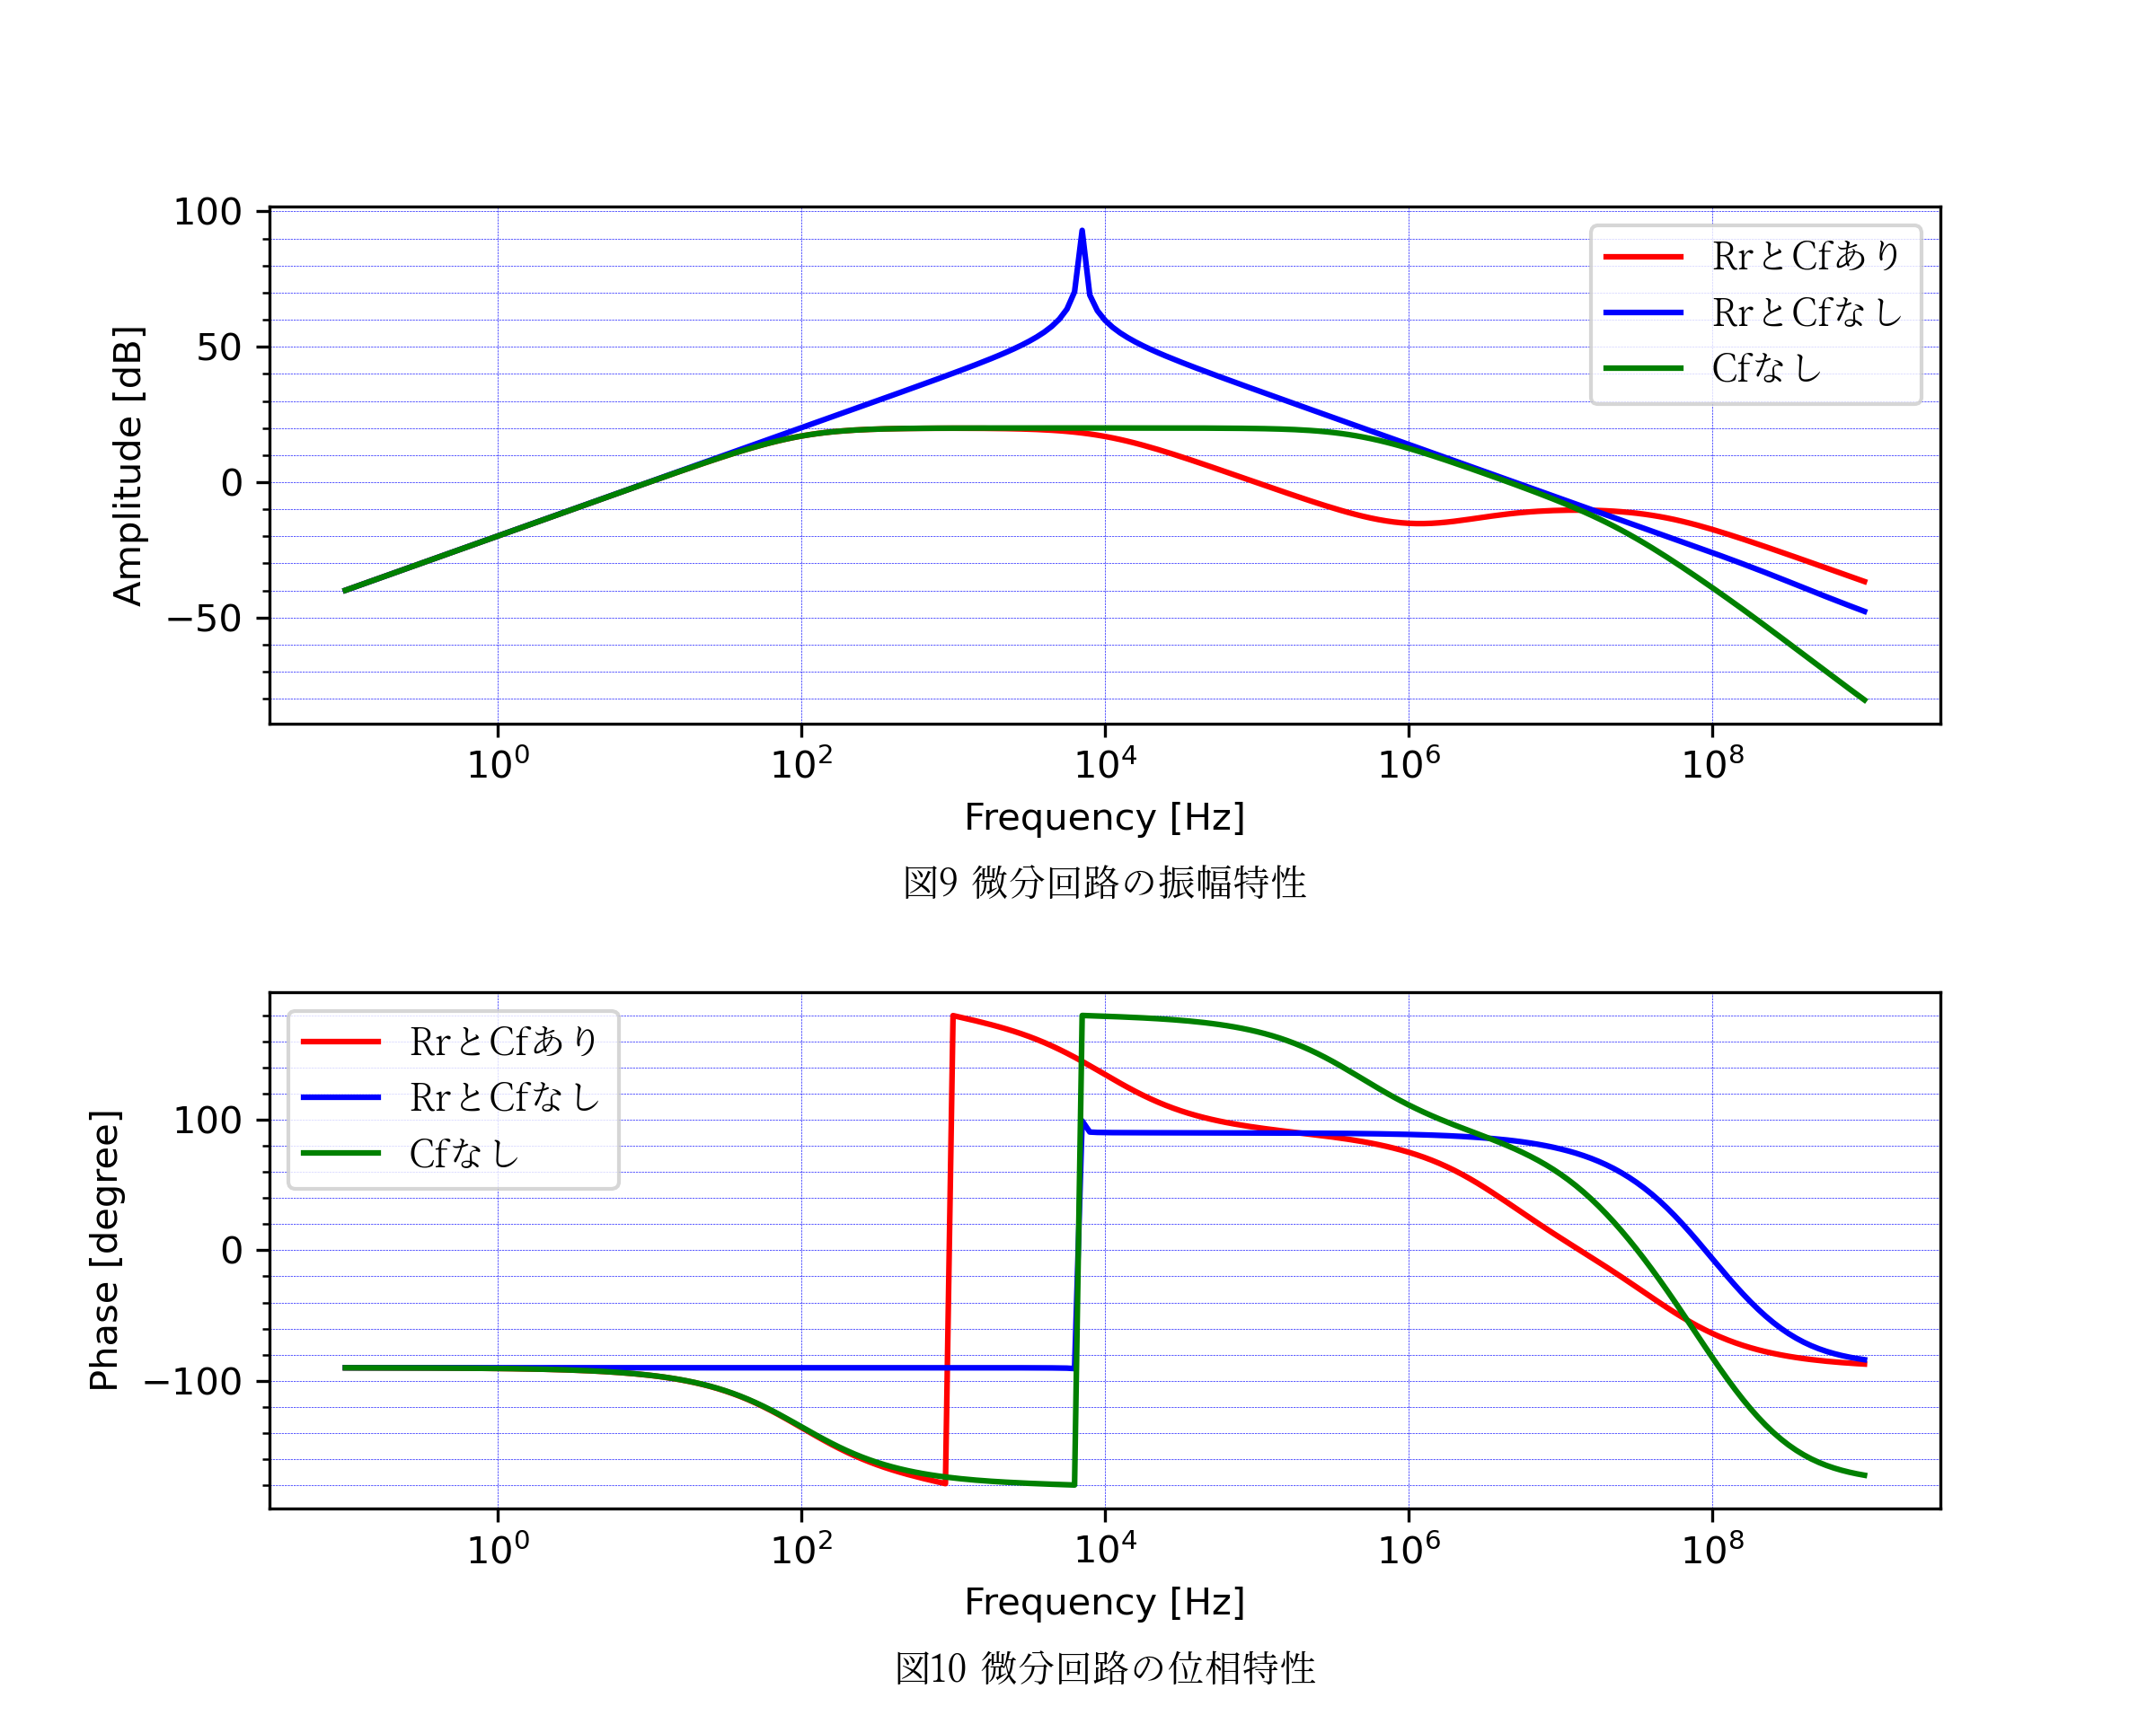
また、これらのことは実験テキスト（電気電子情報第一（前期）実験テキスト）のp74の(A2.41)式、つまり
$\frac{Vo\left(s\right)}{Vr\left(s\right)}= -\frac{sC_{r}R_{f}}{\left(sC_{r}R_{r}+1\right)\left(sC_{f}R_{f}+1\right)}$ … (1-12)
という回路の閉ループ利得からもわかる。周波数が小さい時は、式(1-12)の分母は1とみなせるので、閉ループ利得は$-sC_{r}R_{f}$となり、これは確かに式(1-9)と一致する。また、周波数が大きい時は、式(1-12)の分母は$(sCrRr)(sCfRf)$とみなせるので、閉ループ利得は$-\frac{1}{sC_{f}R_{r}}$となり、これは確かに式(1-11)と一致する。
次に方形波応答に関して考える。微分特性、反転増幅特性、積分特性の様子を観察するために、今回は、$f_{r}=\frac{1}{2πR_{r}C_{r}}={10}^{2} Hz, f_{f}=\frac{1}{2πR_{f}C_{f}}={10}^{4} Hz$であることから、周波数を$10 Hz, {10}^{3} Hz, {10}^{5} Hz$ と変えながら観測する。すると下の図11, 図12, 図13のようになる。
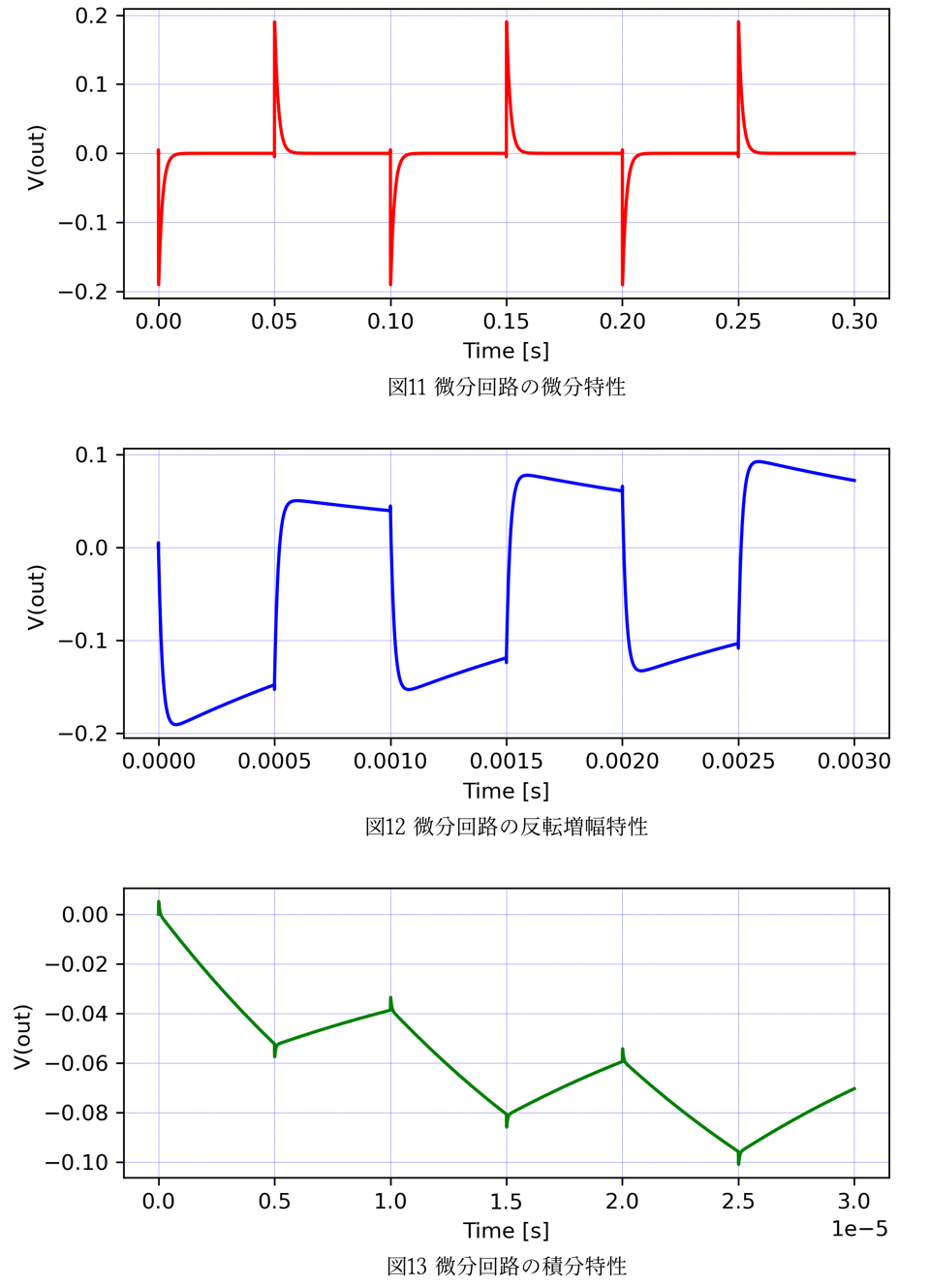
図11は方形波の立ち上がりの時に値が正の方向に大きくなりそれ以降は0へ減衰し、立ち下がりの時に値が負の方向に大きくなってそれ以降は0へ減衰する様子を表す。これはまさに方形波の傾きの変化を表していて、微分特性を表していると言える。図12は方形波の概形を表しているが、入力の方形波に対して180°遅れているので、反転増幅特性を表していると言える。図13は三角波の概形となっており、一直線に上がってから一直線に下がるということを繰り返している。これは、山となっているところを積分しているときは、積分値は線形に大きくなり、谷となっているところを積分している時は、積分値は線形に小さくなるので、確かに積分特性を表していると言える。また、本実験とは本質的には関わりがないが、図12と図13がそれぞれ上がったり下がったりする傾向が見て取れるが、これはLTSpiceの、「ある入力電圧が入ったときに、今までもずっとその電圧が入っていたものと見做してシミュレーションを行うという」という機能によるものである。

8.2 帰還と発振
(1), (2)
ウィーン・ブリッジ発振回路の回路図は以下の図14のようになる。
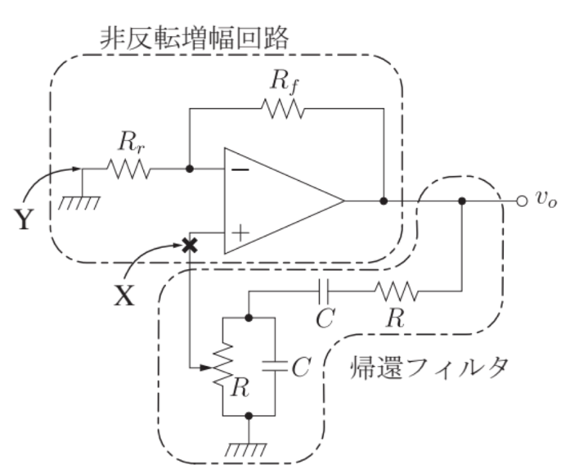
図14 ウィーン・ブリッジ発振回路

この回路が発振を開始する点は、可変抵抗Rにおける分圧比が$k=0.5006$の時である。これはLTSpiceで細かくシミュレーションすることで求まる値である。このkの値の時に発振を開始する理由を考察するために、kの値を変化させた時の周波数特性を下の図15、図16に示す。
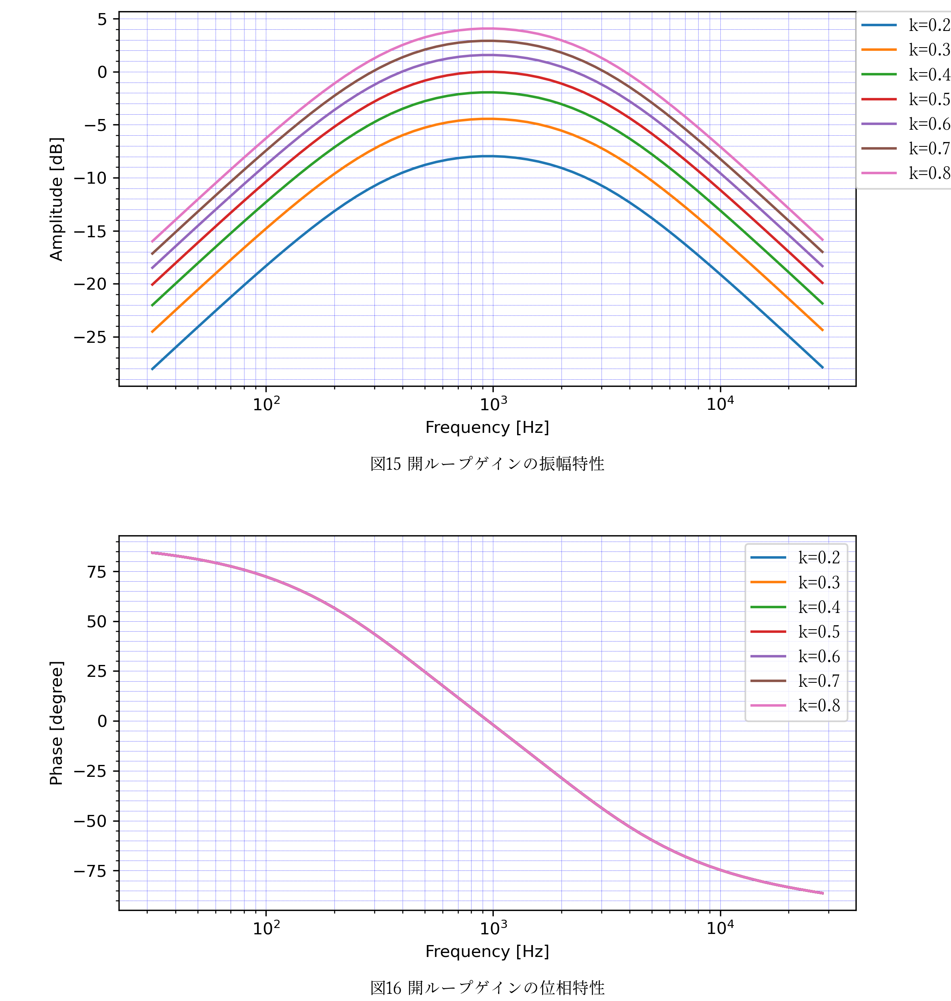
まず、図15は開ループゲインの振幅特性を表しており、$k=0.5$の時にゲインが$0 dB$になっていることが見て取れる。よってkが0.5未満の時は、開ループのゲインが$0 dB$未満であることから、帰還するたびに元の波形の振幅を小さくしていくことになるので、減衰していき、一方で、kが0.5より大きい時は、開ループゲインが$0 dB$より大きくなるので、帰還するたびに元の波形の振幅を大きくしていくことになるので、発振するということがわかる。そして、図16は発振回路の開ループゲインの位相特性を表しているが、kの値によらず、位相が90°から-90°に変化していることがわかる。このことを開ループゲインである実験テキストp75の式(A2.42)、つまり
$H\left(s\right)=\frac{V_{fbk}\left(s\right)}{V_{o}\left(s\right)}=\frac{ksCR}{{\left(sCR\right)}^{2}+3sCR+1}$ … (2-1)
から説明する。今回はフィルタされた電圧/入力電圧を考えるので、式(2-1)に非反転増幅回路の増幅率であるAをかける必要があるので、
$H\left(s\right)=\frac{V_{fbk}\left(s\right)}{V_{in}\left(s\right)}=\frac{AksCR}{{\left(sCR\right)}^{2}+3sCR+1}$ … (2-2)
を考える。式(2-2)は結局、
$H\left(s\right)=(定数)×\frac{s}{\left(s-a_{1}\right)\left(s-a_{2}\right)}$ … (2-3)
と書くことができるので、周波数が小さい時は90°付近であり、周波数が多くなってくると、-90°になることが極と零点の位置からわかる。この伝達関数は、バンドパスフィルタと同じ形になっているので、位相特性もバンドパスフィルタと同様のものになっている。図15から振幅特性もバンドパスフィルタと同様のものとなっている。
次にkの値によって発振したりしなかったりする振幅特性を、「実験テキスト」のp75の式(A2.46)、つまり発振回路の閉ループ利得である
$Av\left(s\right)=A\frac{{\left(sCR\right)}^{2}+3sCR+1}{{\left(sCR\right)}^{2}+\left(3-kA\right)sCR+1}$ … (2-4)
から説明する。ここで、Aは非反転増幅回路の増幅率とする。まず、この$Av(s)$がk一定の時に極大値を取る場合を考えると、$wCR=1$の時である。実際k=0.509の時の発振周波数を求めると$f=941 Hz$であり、今回$C=16.7 nF, R=10 kΩ$であるので、$wCR=0.987$となり誤差1.3 % で$wCR=1$ は正しいことになる。そしてその時、式(2-4)より$k=\frac{3}{A}$ の時にAv(s)は極をとる。よって$k=\frac{3}{A}$ の時にAv(s)の値が無限大になるので、回路が発振することがわかる。実際にkの値を求めてみると、$A=\frac{R_{r}+R_{f}}{R_{r}}=\frac{1k+5k}{1k}=6$ であることが非反転増幅回路の回路図である図3からわかるので、$k=\frac{3}{6}=0.5$ となり、測定値とほぼ合致していることがわかる。そして次に、先に述べたk を0から1に変化させた時の波形の振幅の変化を理論的に考える。それにあたって、式(2-4)の$Av(s)$の極を考え、根軌跡を下の図17に示す。
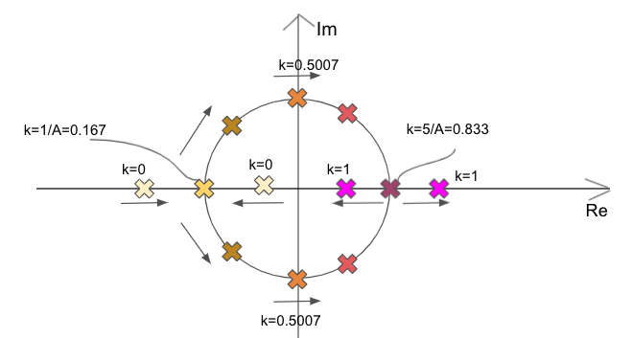
図17 発振回路の閉ループ利得の根軌跡

このように、$k=0$ から$k=0.167$ までは極が負の実数であり、そこから$k = 0.5007$ までは実部が負の複素数となる。極が左半平面にあるので、まだ閉ループ利得は発散せず、ラプラス逆変換すればわかるように、利得が減衰する。$k=0.5007$ になると、実部が0になり、それ以降利得が無限大に発散するようになり、波形が発振する。$k=1$まで実部が正であるので、$k=1$まで発振する。

＜参考文献＞
[1] 東京大学工学部, 「電気電子情報第一(前期)実験 テキスト」p63~81, 2021 年 4 月
[2] CQ connect, 「ひずみが少ない正弦波発振回路」
https://cc.cqpub.co.jp/system/contents/2774/

